Pháp luật hàng hải: Sổ tay hướng dẫn về tổn thất chung
Theo maritimecyprus
-
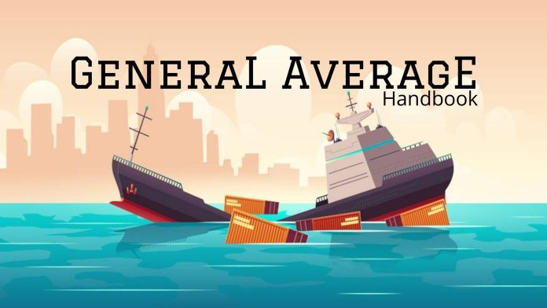
Mỗi chuyến đi biển là một cuộc phiêu lưu hàng hải. Tất cả các bên liên quan đến cuộc phiêu lưu đều phải chia sẻ một số rủi ro nhất định. Ví dụ, nếu một con tàu đang chở hàng bị mắc cạn và chủ tàu phải chịu chi phí để làm nổi lại con tàu và chịu thiệt hại cho thân tàu và chân vịt trong quá trình làm nổi lại tàu thì chủ tàu sẽ được hưởng khoản đóng góp từ bên có quyền lợi trong hàng hóa đại diện cho giá trị hàng hóa được cứu bởi hoạt động này theo tỉ lệ so với giá trị của con tàu được cứu.
Hoạt động làm nổi lại tàu là một sự kiện tổn thất chung, tổn thất mà chủ tàu phải chịu do hoạt động làm nổi lại con tàu là tổn thất chung và khoản đóng góp mà bên hàng hóa trả cho chủ tàu được gọi là đóng góp tổn thất chung. Chi phí làm nổi lại tàu được đề cập ở đây bao gồm các nỗ lực làm nổi lại tàu không thành công trước khi có nỗ lực thành công. Tương tự như vậy, tiền chuộc trả cho cướp biển để lấy lại được con tàu và hàng hóa có thể được thu hồi theo tỷ lệ tổn thất chung áp dụng. Điều tương tự cũng đúng khi động cơ bị hỏng và chi phí phát sinh để kéo con tàu đang chở hàng đến nơi an toàn.
Tuy nhiên, một ngoại lệ là nếu một sự cố như hỏng hóc hoặc mắc cạn xảy ra do lỗi của chủ tàu, thì chủ tàu sẽ không có quyền yêu cầu đóng góp tổn thất chung cho các chi phí phát sinh do hỏng hóc hoặc mắc cạn. Ví dụ, nếu việc vận chuyển phải tuân theo Quy tắc Hague-Visby, trong đó quy định chủ tàu có nghĩa vụ phải thực hiện sự cần mẫn thỏa đáng để đảm bảo cho tàu đủ điều kiện đi biển khi bắt đầu hành trình, và tàu đã không đủ điều kiện đi biển do thiếu sự cần mẫn của chủ tàu, thì chủ tàu sẽ không có quyền được đóng góp. Tương tự, khi một số hàng hóa bị vứt bỏ để làm nhẹ tàu nhằm cứu phần hàng hóa còn lại và tàu, thì chủ sở hữu của hàng hóa bị vứt bỏ sẽ có quyền được đóng góp tổn thất chung từ hàng hóa khác và tử tàu.
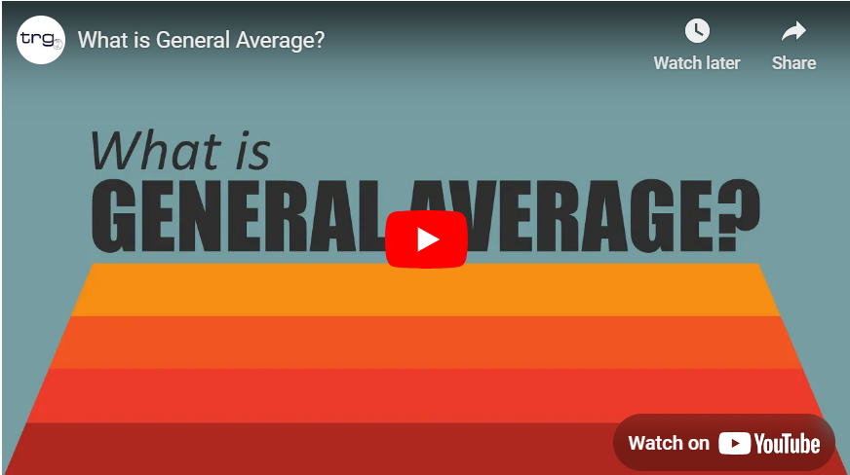
https://youtu.be/pND0gn3mi2g
Một hành động tổn thất chung phát sinh khi một bên tham gia vào một cuộc phiêu lưu hàng hải thực hiện một khoản chi phí hoặc hy sinh bất thường trong thời điểm nguy hiểm để bảo vệ tài sản trong tình trạng nguy hiểm trong cuộc phiêu lưu chung. Tổn thất chung là một khái niệm bảo hiểm lẫn nhau đã có từ hàng thiên niên kỷ trong các cuộc phiêu lưu hàng hải chung và vẫn còn được bảo lưu trong các khái niệm bảo hiểm thương mại xuất hiện sau đó. Trong thời đại bảo hiểm thương mại, khoản đóng góp tổn thất chung của bên hàng hóa phải trả sẽ do các công ty bảo hiểm hàng hóa chi trả, còn khoản đóng góp tổn thất chung do chủ tàu phải trả sẽ do các công ty bảo hiểm thân tàu và máy móc (H&M) chi trả. Tuy nhiên, không được quên rằng không hiếm khi các nhà nhập khẩu hàng đã đánh giá thấp tầm quan trọng của bảo hiểm và để việc vận chuyển hàng hóa của họ không có bảo hiểm.
Sổ tay hướng dẫn này trình bày luật, các quy tắc và thực tiễn liên quan đến tổn thất chung. Nhiều trường hợp về chủ đề này đã được đưa vào. Hai chương đầu tiên bao gồm phần giới thiệu và phân tích ngắn gọn về điều 66 của Đạo luật Bảo hiểm Hàng hải của Vương quốc Anh năm 1906. Các chương tiếp theo đề cập đến các chủ đề cụ thể thường được đặt ra của tổn thất chung, cụ thể là chi phí sửa chữa và các chi phí khác phát sinh tại cảng lánh nạn; chi phí thay thế và cướp biển; ngoại lệ khi sự cố tổn thất chung là do lỗi của một bên; và thời hạn. Sổ tay này thảo luận về các chủ đề cụ thể này theo quan điểm của thông luật /Đạo luật và Quy tắc York Antwerp. Chương áp chót có phác thảo về Quy tắc York Antwerp 2016, theo từng quy tắc, dưới dạng tóm tắt. Chương cuối là phần phụ lục tóm tắt các vụ việc tổn thất chung do tòa án Anh xử lý trong thập kỷ qua từ năm 2012 đến năm 2021.
Tải xuống sổ tay hướng dẫn về Tổn thất chung tại:
https://maritimecyprus.com/wp-content/uploads/2021/12/General-Average-Handbook-ArunKasi-Dec2021.pdf
--------------------------------------------

